



**MARS 2023**



**EXTENSION DU RÉSEAU DE CHALEUR**

**SAINT-CHAMOND**

**Rue du Presbytère / Place de la Liberté**

Dans le cadre des actions menées en faveur de la transition énergétique, la Métropole de Saint-Étienne et la Ville de Saint-Chamond lancent le projet ambitieux d’étendre le réseau de chaleur Scévia avec le raccordement de 4 300 logements supplémentaires tout en augmentant la part des énergies renouvelables.

**Contact : Direction Développement Durable et Energies – Tél. 04 77 49 21 49 / saint-etienne-metropole.fr**

**Saint-Étienne Métropole et la Ville de Saint-Chamond vous remercient de votre compréhension et vous prient de les excuser pour la gêne occasionnée lors de ces travaux.**

**Dates des travaux :**

**27 Mars >> 28 Avril 2023**

Sous réserve d’évolution en fonction de l’avancement du chantier et des conditions

Météorologiques.

**Objet des travaux :** Extension du réseau de chauffage urbain et raccordement de nouveaux abonnés.

**Impact sur la circulation :**

* La circulation sera difficile sur le secteur du 27/03/2023 au 28/04/2023
* **Du 27/03 au 14/04/2023 :** route barrée et stationnement interdit sur la contre-allée le long de la place de la Liberté. Déviation par la Rue Pierre Timbaud depuis la Place, et itinéraire déconseillé depuis la rue de l’Armistice
* **Du 17/04 au 28/04/2023 :** la circulation sera interdite rue du Presbytère sur la portion de voie comprise entre la place de la Liberté et le croisement avec l’Avenue de la Libération / rue du Rivage. Les accès riverains seront fermés pendant cette période. En compensation, les stationnements en zone bleue situés autour de la Place de la Liberté ne feront pas l’objet de contrôle du 17/04 au 28/04/2023, afin de permettre le stationnement des riverains.
* Les accès piétons seront maintenus de jour comme de nuit

**Réseau STAS :** non impacté

**Ordures ménagères :** pendant la durée du chantier,la collecte est maintenue mais les points de collecte déplacés aux deux extrémités de la rue du Presbytère.

**MARS 2023**

**Plan de circulation pendant les travaux :**

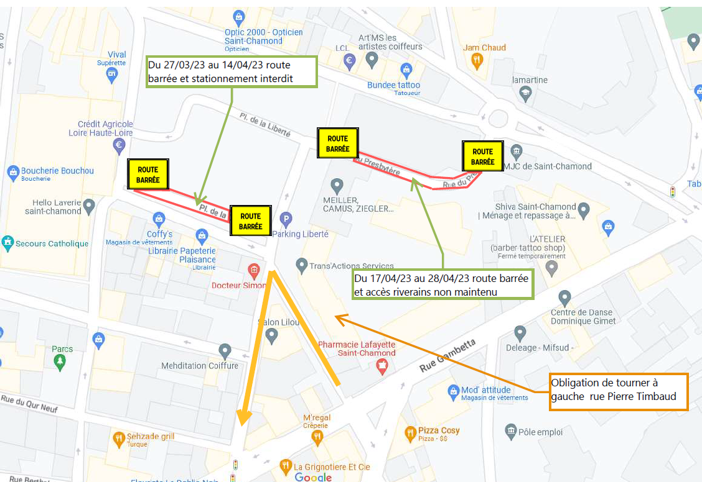

Obligation de tourner à gauche rue pierre Timbaud – **itinéraire déconseillé depuis la rue de l’Armistice**

Déviation de la Place par la rue pierre Timbaud

